Ahr-la-carte
Speiseplan
für Kindertagesstätten
01.09. – 05.09.25

Die Menülinie mit dem DGE - Logo entspricht dem „DGE-Qualitätsstandard für die Verpflegung in Kitas“ und wurde von der Deutschen Gesellschaft für Ernährung e. V. (DGE) Zertifiziert

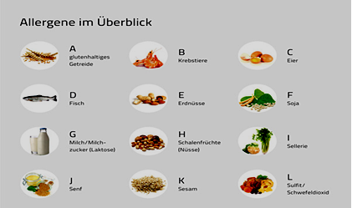
Allergene im Überblick: A= Gluten, B= Krebstiere, C= Eier, D= Fisch, E= Erdnüsse,
F= Soja, G= Milch, H= Schalenfrüchte, I= Sellerie, J= Senf, K= Sesam,
L= Sulfit, Schwefeldioxid, M= Lupine, N= Mollusken

Zusatzstoffe: 1= Nitritpökelsalz, 2= Stabilisatoren, 3= Farbstoffe, 4= Süßstoff
5= Antioxidationsmittel, 6= Konservierungsstoffe

 | Menü   |  | Menü für muslimische Kinder  
Mo: | hausgemachter roter Linseneintopf mit Kartoffelwürfel und buntem Gemüse  ( Lauch, Sellerie(I), Möhren)  und Kokosmilch verfeinert  dazu Vollkornbrot  (A= Roggen, Gerste)  ***  Waldfruchtjoghurt (G) | 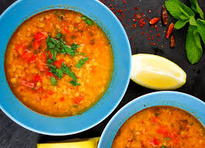 | hausgemachter roter Linseneintopf mit Kartoffelwürfel und buntem Gemüse  ( Lauch, Sellerie(I), Möhren)  und Kokosmilch verfeinert  dazu Vollkornbrot  (A= Roggen, Gerste)  ***  Waldfruchtjoghurt (G)
Di: | Gnocchi (C) mit pikanter Tomatensauce und Käse (G) überbacken  ***  grüner Blattsalat mit Pfirsich- Joghurtdressing auf Basis von Naturjoghurt (C,G,J) | 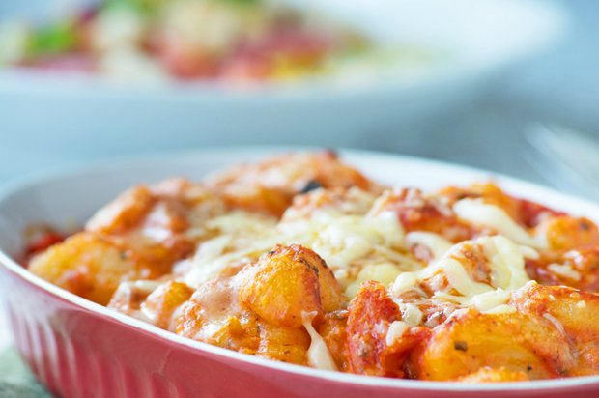 | Gnocchi (C) mit pikanter Tomatensauce und Käse (G) überbacken  ***  grüner Blattsalat mit Pfirsich- Joghurtdressing auf Basis von Naturjoghurt (C,G,J)
Mi: | „Räuberschmaus“  pikanter Putengulasch mit Zwiebelscheiben dazu gemischter Reis  (Naturreis und Langkornreis gem.)  ***  frisches Obst | 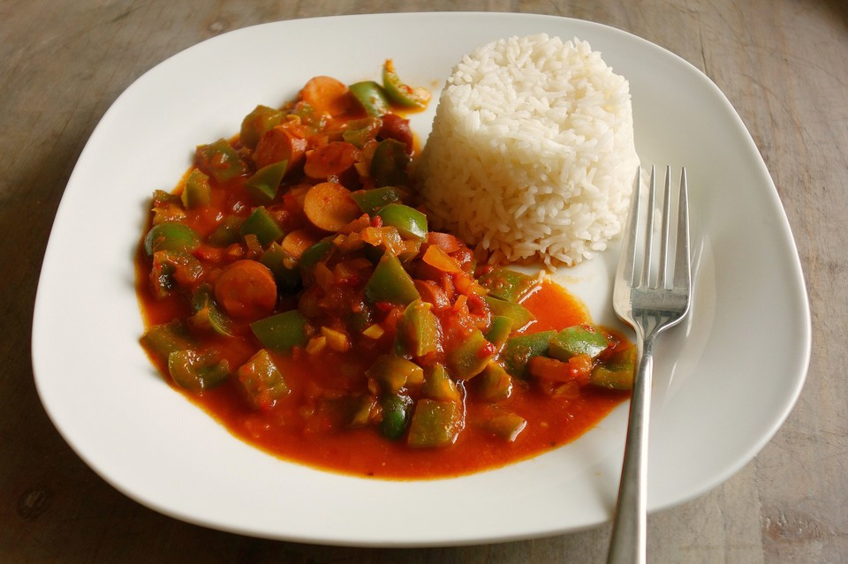 | „Räuberschmaus“  pikanter Putengulasch mit Zwiebelscheiben dazu gemischter Reis  (Naturreis und Langkornreis gem.)  ***  frisches Obst
Do: | Rübenzahl  Makkaroni mit Vollkornnudeln gemischt (A= Vollkornweizen) dazu pürierte Karotten, Pastinaken, Steckrübensauce auf Basis von Milch (G)  ***  Tagesdessert | 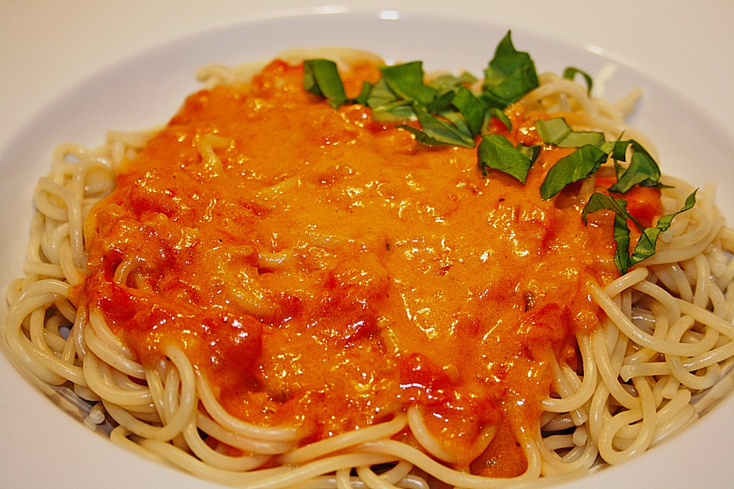 | Rübenzahl  Makkaroni mit Vollkornnudeln gemischt (A= Vollkornweizen) dazu pürierte Karotten, Pastinaken, Steckrübensauce auf Basis von Milch (G)  ***  Tagesdessert
Fr: | feine Pfannkuchen  (A= Weizen, C,G)  mit Zimt und Zucker  (G)  ***  Apfelmus (*5) mit Stücken | 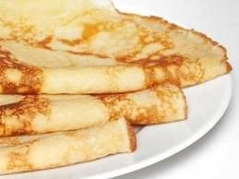 | feine Pfannkuchen  (A= Weizen, C,G)  mit Zimt und Zucker  (G)  ***  Apfelmus (*5) mit Stücken

